**LANDGANGSINFORMATIONEN ÅLESUND / NORWEGEN**

|  |  |
| --- | --- |
| **24.06.2024** | **Ålesund** ist vor allem für ihre einmalige Jugendstil-Architektur bekannt, die paradoxerweise das Ergebnis einer Katastrophe ist. Im Jahr 1904 wurden weite Teile der Stadt bei einem verheerenden Brand zerstört. In einem Akt von unendlicher Weitsicht wurde entschieden, die Stadt einheitlich im Jugendstil wiederaufzubauen, einer zum damaligen Zeitpunkt angesagten Architekturströmung.  Bitte beachten Sie, dass wir Ihnen einen Landgang für abendliche Spaziergänge in Ålesund anbieten und die meisten Geschäfte sowie Museen bereits geschlossen haben werden. |
| **Pier:**  **Tourist-Info:**  **Taxi:**  **Währung:**  **Sehenswertes:** | **MS Amadea** liegt im Hafen **Sørsidekaiene** an der **Pier Storneskaia oder Prestebrygga**.Das Stadtzentrum ist fußläufig zu erreichen.  Direkt an der Pier befindet sich die offizielle Touristen-Information an der (08.30-18.00 Uhr).  Es stehen voraussichtlich nur wenige Taxen an der Pier bereit.  Die **Norwegische Krone (NOK)** ist die offizielle Landeswährung.  **Aktueller Wechselkurs: 1,- EUR = 11,42 NOK; 100 NOK = 8,76 EUR.**  Es werden auch flächendeckend Kredit- und EC-Karte akzeptiert! In ganz Skandinavien wird vorzugsweise bargeldlos bezahlt. Selbst kleinste Summen werden mit der Karte bezahlt.  Ein Ausflug auf den **Berg Aksla** im Herzen der Stadt ist ein absolutes Muss und lohnt sich zu jeder Tageszeit. Für Ihren Aufstieg über 418 Treppenstufen werden Sie mit einem unvergesslichen Panoramablick belohnt.  Die meisten **Jugendstil-Gebäude** sind erhalten. Wenn Sie sich bei einem Rundgang durch die Stadt umschauen, werden Sie von den runden Türmen, den geschwungenen Linien und den für den Jugendstil typischen floralen Ornamenten bezaubert sein. Im **Jugendstilzentrum** in Ålesund wird die einmalige Architekturgeschichte der Stadt dokumentiert. Hier werden Sie ins Jahr 1904 und damit zum Brand zurückversetzt und erleben damit die faszinierende und aufregende Geschichte selbst. Spazieren Sie durch die zahlreichen Räume des als „Schwanenapotheke“ bekannten Gebäudes und lassen Sie sich von der Schönheit des authentischen Dekors verzaubern (10.00-17.00 Uhr, 120 NOK).  Nahe des malerischen **Hafens** befindet sich das Wahrzeichen **Holmbua**. Der restaurierte Speicher von 1861 beherbergt das zum **Ålesund-Museum** gehörende Fischereimuseum  (montags geschlossen). Die Marktstadt **Borgund** aus der Wikingerzeit ist Teil des **Sunnmøre Museum** (10.00-17.00 Uhr). Dieses in einem Areal namens Borgundgavlen gelegene Museum ist mit dem Auto vom Stadtzentrum aus bequem in etwa 10 Minuten in Richtung Osten erreichbar. Das einmalige Freilichtmuseum wartet mit 55 alten und unterschiedlichen Häusern auf. Ganz in der Nähe befindet sich der **Atlantikpark** von Ålesund, eines der größten Salzwasseraquarien Nordeuropas. Erleben Sie die vielfältigen Meeresbewohner, die vor der norwegischen Künste beheimatet sind, aus nächster Nähe (10.00-16.00 Uhr). |

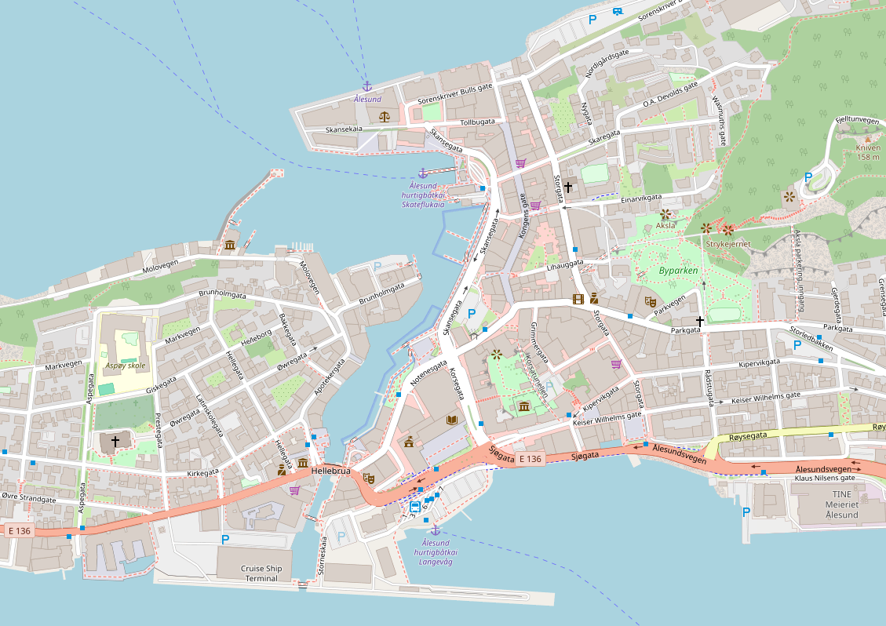

**MS AMADEA**

Weitere Informationen über die Region finden Sie in Ihrem MARCO POLO Reiseführer ab Seite 98!  
**Ihr Phoenix-Team wünscht Ihnen schöne Eindrücke in Ålesund / Norwegen!**